THỊ TRƯỜNG CHỨNG KHOÁN THÁI LAN CHAO ĐẢO

Ngày 19/12, thị trường chứng khoán Thái Lan sụt giảm đột ngột từ mức 730,5 xuống còn 622,14 - giảm 108 điểm tương đương 14,9% so với phiên giao dịch ngày trước đó. Đây là phiên giao dịch mà lượng cổ phiếu của Thái Lan bị các nhà đầu tư nước ngoài bán tháo ròng khoảng 700 triệu USD cổ phiếu - mức lớn nhất trong ngày kể từ khi Saddam Husein đánh chiếm Kuwait 1990. Sở dĩ như vậy là do ngày 18/12 ngân hàng Trung ương Thái Lan (BOT) ban hành chính sách mới về quản lý ngoại hối nhằm hạn chế việc tăng giá trị đồng Baht so với đồng đô la Mỹ để ngăn chặn tình trạng đầu cơ tích trữ đồng Bath. Sau khi số tiền chảy vào nước này trung bình hàng tuần trong tháng 12 đạt mức 950 triệu USD - mức tăng rất mạnh so với số trung bình hàng tuần là 300 triệu USD trong tháng 11. Tính cho đến trước khi BOT ban hành chính sách mới đồng Baht đã tăng giá hơn 16% so với đầu năm. Hiện đồng Baht đã trở thành đồng tiền mạnh nhất so với đồng USD ở Châu Á.
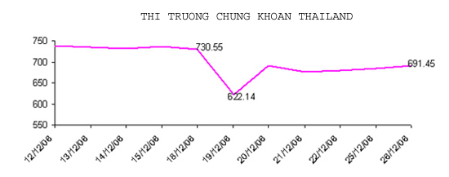

Nguyên nhân đồng Baht tăng giá trong thời gian qua.

Thứ nhất, kể từ tháng đoạn từ tháng 8/2004 đến tháng 6/2006, BOT đã tăng lãi suất 13 lần từ mức 1,25% lên mức 5% nhằm kiềm chế lạm phát do giá dầu thế giới tăng và giá các nguyên liệu đầu vào tăng cao.

Thứ hai, tăng trưởng kinh tế Thái Lan giai đoạn 2004-2006 đạt mức bình quân là 5,09% cao hơn mức bình quân giai đoạn 2001- 2003 là 4,8%.

Thứ ba, 11 tháng cán cân thương mại thặng dư trong khi năm 2005 cán cân này thâm hụt.

Cả ba nguyên nhân trên đã khiến đồng Baht tăng giá và điều này lại càng làm cho các nhà đầu tư kỳ vọng hơn nữa về sự tăng giá của đồng tiền này trong tương lai, kết quả là luồng vốn đổ vào Thái Lan tiếp tục gia tăng. Các nhà hoạch định chính sách và công ty xuất khẩu của Thái Lan lo ngại rằng đồng nội tệ tăng giá sẽ có ảnh hưởng xấu đến tăng trưởng kinh tế của Thái Lan trong tương lai.
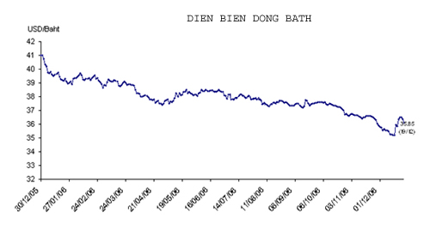
Đồng Baht tăng giá
Thay đổi chính sách ngoại hối của BOT.

Chính vì lý do này mà ngày 18/12, BOT quy định các công ty nước ngoài đầu tư vào Thái Lan sẽ phải nộp lại 30% số tiền đầu tư (chỉ áp dụng đối với khoản đầu tư có giá trị từ 20.000 USD trở lên) cho cơ quan tài chính nước này. Số tiền này chỉ được lấy ra và mang ra khỏi Thái Lan sau 1 năm, nếu nhà đầu tư nào rút trước 1 năm thì sẽ chỉ được trả lại 2/3 số tiền đó.

Tác động tới TTCK Châu Á.

Thị trường chứng khoán Thái Lan vốn đã có ảnh hưởng lớn đối với thị trường tài chính của các nước trong khu vực và ở Châu Á. Sự việc xảy ra hồi đầu tuần đã có ảnh hưởng đến thị trường chứng khoán trong khu vực. Chỉ số Hang seng của Hồng Kông giảm 228 điểm, Chỉ số Nikkei giảm 185 điểm, một số thị trường khác giảm hơn 2% như thị trường Jakarta, Mumbai, Singapore và Kuala Lumpur. Các nhà đầu tư lo ngại rằng các NHTW các nước sẽ có những hành động giống BOT bởi nhiều NHTW trong khu vực Asian đang lo ngại sự tăng gía quá nhanh của đồng nội tệ; cả đồng đô la Singapore, đồng Peso Phillipine, đồng Rupiah Indonexia đã tăng 7% so với đồng USD trong năm nay. Đây là một tiền lệ xấu đối với thị trường tài chính trong khu vực nên các quan chức của Malaysia và Indonexia đã tuyên bố không thay đổi chính sách đối với đồng nội tệ của họ. Chủ tịch quỹ tiền tệ thế giới IMF cho rằng đây không phải là cách tốt nhất để Thái Lan kiềm chế sự tăng giá của đồng nội tệ. Bộ trưởng Bộ Tài chính Thái Lan nói rằng không có áp lực chính trị nào đối với BOT trong việc thực hiện chính sách trên.

Những thay đổi của BOT trước phản ứng của TTCK.

Tuy nhiên trước sự phán ứng quá nhạy cảm của các nhà đầu tư, ngày 20/12, BOT đã bỏ quy định này đối với những khoản đầu tư cổ phiếu trên thị trường chứng khoán Thái Lan (SET), thị trường đầu tư khác (MAI), và đối với các khoản đầu tư trên thị trường tương lai (TFEX) và thị trường tương lai trong nông nghiệp (AFET). Vì vậy, sau phiên sụt giảm mạnh mẽ ngày 19/12, TTCK nước này đã phục hồi trở lại trong phiên giao dịch ngày hôm sau lên mức 690,23 điểm, tuy nhiên chỉ số chứng khoán vẫn đứng ở mức thấp 691,45 điểm trong phiên giao dịch gần đây nhất (26/12) - giảm so với mức 730,55 trước khi ban hành quy định mới này là 5,4%.

Những thay đổi của TTCK Việt Nam.

Mặc dù TTCK Thái Lan trong thời gian này sụt giảm nghiêm trọng nhưng không ảnh hưởng nhiều đến TTCK Việt Nam. Chỉ số VN Index vẫn liên tục tăng trong vòng 20 ngày từ mức 616 điểm (29/11) lên tới 809 điểm (20/12). Tuy nhiên ngay sau đó vào ngày 21/12, TTCK Việt Nam đã suy giảm mạnh trong 3 phiên tiếp theo xuống mức 737,66 điểm và phiên giao dịch gần đây nhất VN Index ở mức 754,63 điểm. Có ý kiến cho rằng sự suy giảm này có thể một phần do ảnh hưởng của TTCK Thái Lan, tuy nhiên nhiều ý kiến lại cho rằng chỉ số VN Index giảm trong 3 phiên này là do trước đó đã tăng trưởng quá nóng.

Nguyễn Thị Hồng Loan - Vụ CSTT

